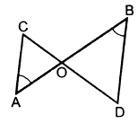
- Углы А и В равны, СО=4, DО=6, АО=5. (Рис.1)
Найдите: а) ОВ; б) отношение АС к BD;
в) отношение площадей треугольников АОС и BOD.

Рис.1
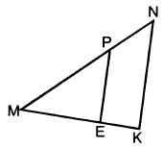
- В треугольнике АВС АВ=4 см, ВС=7 см, АС=6 см, а в треугольнике МNK МК=8 см, MN=12 см, KN=14 см. Найдите углы треугольника MNK, если угол А равен 80 градусов, угол В равен 60 градусов.
- Отрезок РЕ параллелен NK, МР=8, MN=12, ME=6. (Рис.2)
Найдите: а) МК; б) отношение РЕ к NK;
в) отношение площадей треугольников МЕР и MKN. Рис.2
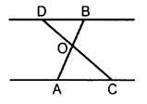
- АО=6,8 см; СО=8,4 см; ОВ=5,1 см; OD=6,3 см. (Рис.3)
Докажите, что прямая АС параллельна прямой BD.
Найдите: а) отношение DB к AC;
б) отношение периметров треугольников АОС и DBO:
в) отношение площадей треугольников DВО и АОС. Рис.3
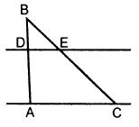
- Диагонали ромба ABCD пересекаются в точке О, BD=16 см. На стороне АВ взята точка К так, что ОК перпендикулярен АВ и ОК = 4$\sqrt{3}$см. Найдите сторону ромба и вторую диагональ.
- BD=3,1 см; ВЕ=4,2 см; ВА=9,3 см, ВС=12,6 см. (Рис.4)
Докажите, что прямая DE параллельна прямой AC.
Найдите: а) отношение DE к AC;
б) отношение периметров треугольников АBС и DBE:
в) отношение площадей треугольников DВE и АBС.

Рис.4
- Прямая пересекает стороны треугольника АВС в точках М и К соответственно так. Что МК параллельна АС, ВМ : АМ=1 : 4. Найдите периметр треугольника ВМК, если периметр треугольника АВС равен 25 см.
- В выпуклом четырехугольнике ABCD АВ=9 см, ВС=8 см, CD=16 см. AD=6 см, BD=12 см. Докажите, что ABCD – трапеция.
- В трапеции ABCD (AD и ВС основания) диагонали пересекаются в точке О, AD=12 см, ВС=4 см. Найдите площадь треугольника ВОС, если площадь треугольника AOD равна 45 см².
- В равнобедренном треугольнике MNK с основанием МК=10 см, MN=NK=20см. На стороне NK лежит точка А так, что AK : AN= 1 : 3. Найдите АМ.

